BEAUFORT Emma TG2
Artiste et société
- Barbara Kruger
En tant que commissaire d’exposition j’ai choisi les œuvres de Barbara Kruger car j’ai trouvé qu’elles s’inscrivaient bien dans le sujet artiste et société, histoire politique.
Effectivement ces œuvres sont engagées politiquement et dans la société moderne mais peut aussi nous faire penser à des évènements passés. La manière dont Barbara Kruger a créé ses affiches, ses slogans ; les couleurs vives utilisées et tape à l’œil veulent bien montrer qu’elle veut absolument faire passer un message et attirer l’œil du public, les intriguer, les pousser à une réflexion. L’agressivité des couleurs et la mise en pages renforcent la brutalité des codes visuels, renforce l’idée d’obligation dans la dictature, d’abus de pouvoir. Cela m’a directement ramené à l’époque de la seconde guerre mondiale lors de l’entrée politique d’Hitler ou encore de Mussolini qui utilisaient la propagande pour leurs parti politique, une idéologie afin de manipuler et convaincre leurs peuples de certaines choses. Le mot « nous » (us en anglais) nous rappelle immédiatement l’idée de vouloir réunir un ensemble de personne comme pour créer une secte et que tout le monde pense de la même manière.
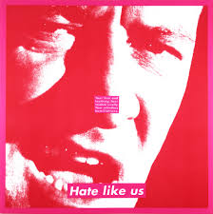
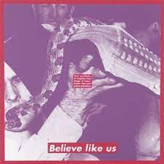
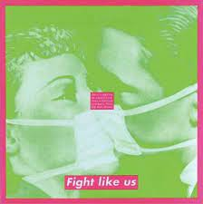
Puis, nous pouvons évoquer les slogans « see like us », « believe like us », « hate like us », « fight like us » qui peut rappeler des slogans hurlés par des dictateurs que ce soit durant la seconde guerre mondiale ou encore aujourd’hui dans des pays encore sous dictature ; endoctriné par l’idéologie de domination, de pouvoir (on peut même questionner l’autorité ici). En outre, cela me fait aussi penser aux œuvres de George Orwel : 1984 avec Big Brother et la ferme des animaux avec la satire des régimes autoritaires et du totalitarismes qui font aussi usage de la propagande pour imposer leurs idées au fur et à mesure. Donc, j’ai décidé en tant que commissaire d’exposition d’exposer ces œuvres.

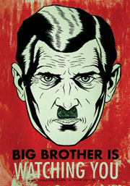
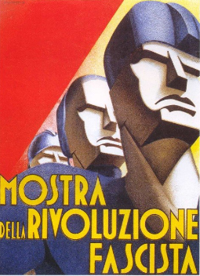


Ensuite, j’ai mis en lien l’oeuvre tiré de l’exposition « the art of banksy » de Banksy à Amsterdam qui été installé dans le but de défendre les droits de l’homme comme Barbara Kruger. De plus, l’œuvre ci-dessous nous rappelle aussitôt les affiches de Barbara kruger grâce aux couelurs rouge noir et blanches et aussi car sur l’image de droite des personnes semblent tenir une affiches rouge avec un message inscrit dessus qui critique lasociété et dénoncent tout comme Barbaba Kruger.
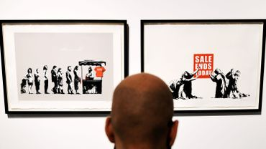
- Œuvre exposition de Banksy
Pour ce qui est de l’exposition, je vais projeter via un projecteur mon exposition sur toute la bâtisse de la gare de Metz lors d’une manifestation pour les droits de l’homme. J’ai choisi d’exposer sur la gare car devant la gare il y a souvent des campements de manifestant sachant que l’exposition de Barbara Kruger est in situ au musée Ludwig de Cologne, nous ne pouvons pas les déplacer c‘est pourquoi j’ai décidé de projeter l’exposition de cette manière.
Les œuvres seront projetées tout autour de la place sur les différents bâtiments, avec le son normalement utilisé dans l’exposition à Cologne pour faire une œuvre immersive pour que le public soit contemplatif et actif à la fois et qu’ils ressentent et se sentent immerger dans l’exposition, et qu’ils aient une nouvelle vision des choses.
J’ai choisi de faire une exposition immersive sur une durée de trois jours durant une manifestation pour les droits de l’homme et ses libertés pour accentuer le but de la manifestation et touché un maximum de personnes. Je prévois de l’organiser durant de beaux jours ensoleillés et sans pluie au printemps pour que les visiteurs ne soient pas repoussés par les intempéries (froid, pluie, orage etc.) et que le matériel empruntait ne soit pas endommagé. Pour que mon exposition prenne vie, le son de l’exposition s’interrompra dans les alentours de 21 heures pour ne pas ameuter tout Metz durant la nuit ainsi pour ne déranger personne avec des slogans oppressants et répétitifs. Par conséquent, cela laissera place à la projection et ses couleurs qui illumineront la gare durant la nuit. Le son se réactivera automatiquement vers 10h pour reprendre la cour des manifestations. Je louerai ainsi le matériel nécessaire à la mairie de Metz : un grand projecteur ainsi que des enceintes pour le son de mon exposition. L’exposition sera promue par des prospectus pour tenir au courant la ville de Metz et ses alentours. De plus, j’en ferais la publicité sur mes réseaux sociaux (Facebook, Instagram, twitter) et ainsi me permettre d’avoir des retours des spectateurs.

